安装方法
- 下载完成后，本地解压压缩包i3geek_baiduXZH_pro.zip
- 将解压后的文件夹中i3geek_baiduXZH目录整体上传至服务器 /wp-content/plugins文件夹下
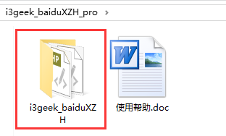
注意：若已安装免费版直接覆盖即可（卸载免费版后安装也可以，无影响）

常见问题
1、提示appid或token错误
（1）登陆https://ziyuan.baidu.com/xzh/commit/method 查看提交方式中appid和token是否正确
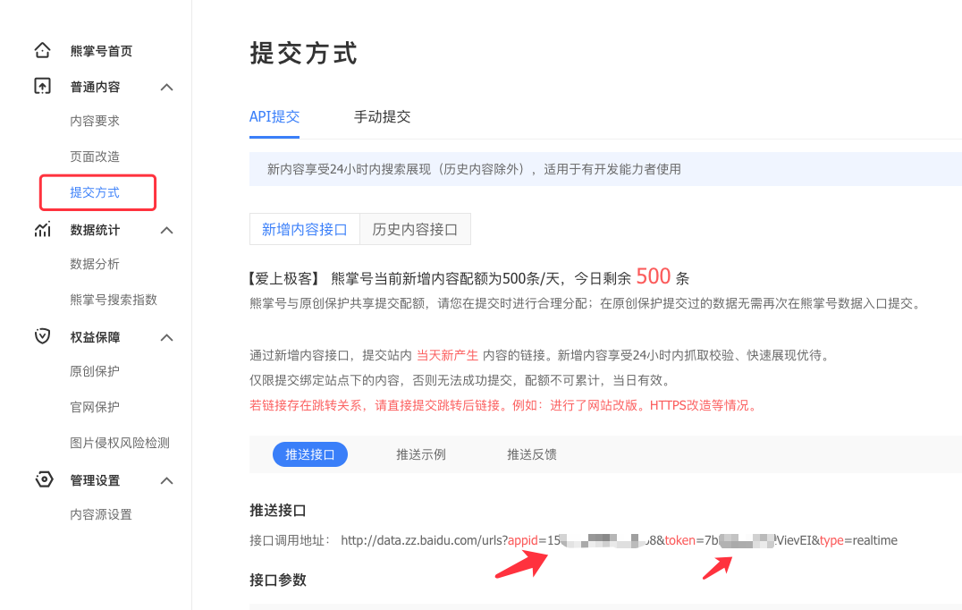
（2）如果填写正确，仍提示错误。点击左侧内容源设置，检查其中的网址和你博客是否完全一致。（如你设置的是abc.com 实际你站点是www.abc.com 也不可以！）
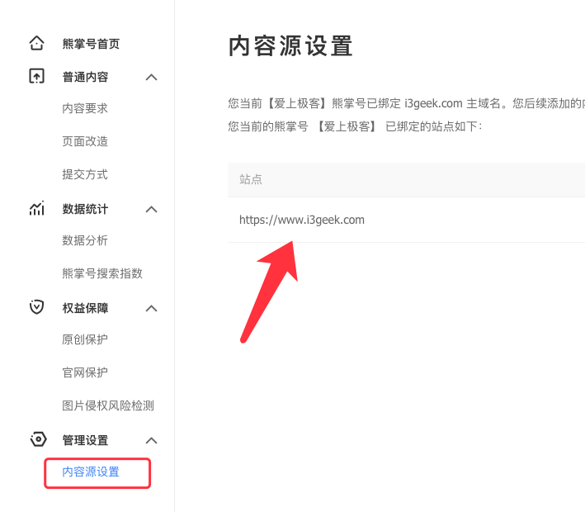
2、使用一段时间后提示重新激活
当更换站点域名（包括二级域名，如www.abc.com更换成abc.com）都会提示重新激活
遇到该问题发送邮件至：yan@i3geek.com 说明站点网址和原因，将免费获得激活码重新激活即可（2小时内回复）
3、更换站点怎么办？
插件激活码采用一站一码的形式。（站点是指一套WordPress系统，若同一主域名abc.com下，分别部署了blog1.abc.com和blog2.abc.com两套WordPress系统，则认为是两个站点，需要购买两次）
若使用中，需要更换站点，免费更换
发送邮件至：yan@i3geek.com 说明原站点网址，将收到免费新激活码，并注销原网站（2小时内回复）

